Nuggets de pollo al horno

Rinde: 4 porciones
Tiempo de preparación: 10 minutos
Tiempo de cocción: 10 minutos

Ingredientes
Antiadherente en aerosol para cocinar
1 huevo
½ taza de leche
¼ cucharadita de sal
4 tazas de hojuelas de maíz
2 pechugas de pollo crudas, deshuesadas, sin piel y cortadas en pequeños trozos

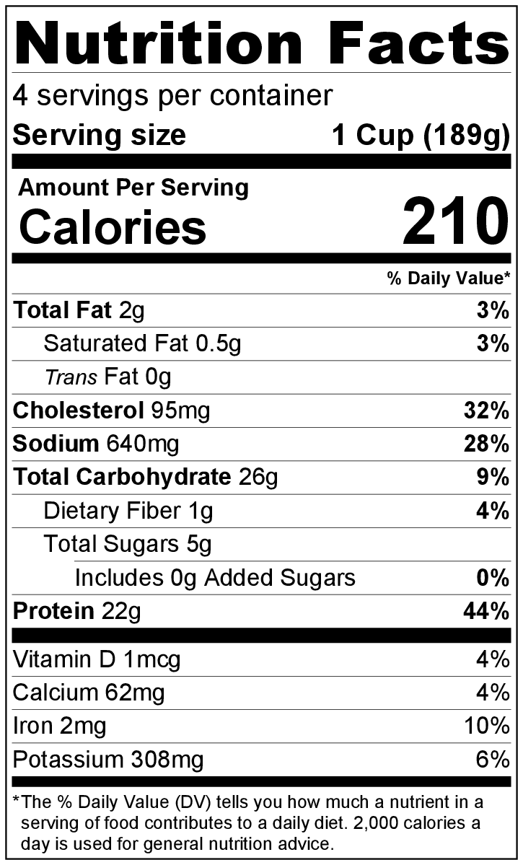
Preparación
- Calentar el horno a 375°F.
- Reunir, cortar y medir todos los ingredientes antes de comenzar a preparar la receta.
- Rociar la fuente para el horno con el antiadherente para cocinar.
- Batir el huevo, la leche y la sal con un tenedor en un pequeño bol.
- Colocar las hojuelas de maíz en una bolsa plástica hermética, cerrar y triturar.
- Pasar los trozos de pollo por la mezcla de huevo y leche, luego colocar los trozos de pollo en la bolsa plástica con las hojuelas y cerrar. Agitar la bolsa para cubrir uniformemente.
- Colocar los nuggets de pollo en la fuente para horno sin superponer.
- Hornear 10 minutos. Controlar el punto de cocción y continuar horneando si es necesario. Los nuggets estarán listos cuando estén dorados y no estén rosados por dentro al cortarlos.
- Servir caliente con ketchup o salsa barbacoa.
- Refrigerar las sobras dentro de las 2 horas. Consumir dentro de los siguientes 3 a 5 días.

